

UNIVERSIDAD TECNOLÓGICA DE LEÓN CAMPUS ACÁMBARO UNIDAD ACADEMICA DEL SURESTE

ÁREA DE TECNOLOGÍAS DE LA INFORMACIÓN Y COMUNICACIÓN

PLANEACIÓN DE UN PROYECTO



AVOINE

PRESENTA

|  |  |  |
| --- | --- | --- |
| 15001016 | JOSÉ ALFREDO ARMENTA BLANCO | [fredie.ab@gmail.com](mailto:fredie.ab@gmail.com) |
| 15002108 | MANUEL VELAZQUEZ MARTÍNEZ | [akiaseruygo@gmail.com](mailto:akiaseruygo@gmail.com) |
| 15001266 | ANDRÉS MORENO GARCÍA | [andresmorgar@gmail.com](mailto:andresmorgar@gmail.com) |
| 15000922 | LAURA PATRICIA RANGEL MORA | [Pato_123_56@hotmail.com](mailto:Pato_123_56@hotmail.com) |

PROFESORA

MAYRA NELI RIVERA PIZAÑA

MATERIA

ADMINISTRACIÓN DE PROYECTOS PARA TI

GRUPO

ITI-801

GENERACIÓN: 2017-2019.

ACÁMBARO, GUANAJUATO. 07 DE ABRIL DEL 2018.

CONTENIDO

INTRODUCCION 4

DESARROLLO 5

ANTECEDENTES 5

PROBLEMÁTICA 6

JUSTIFICACIÓN 7

OBJETIVO GENERAL 8

ALCANCE 9

HERRAMIENTA DE CALIDAD PARA LA GESTIÓN DE PROYECTOS DE T.I. 12

METODOLOGÍA 15

DIAGRAMAS DE CASOS DE USO Y SECUENCIA 15

DIAGRAMA DE CLASES 21

DIAGRAMA ENTIDAD RELACION (E-R) 22

MAPA DE NAVEGACIÓN 23

BOCETOS 24

CALENDARIO DE EVENTOS 31

MATRIZ DE COMUNICACIÓN 32

PRIORIDADES DEL PROYECTO 37

ANÁLISIS DE PROVEEDORES 42

ANEXOS 44

CONCLUSIONES 45

LAURA PATRICIA RANGEL MORA 45

ANDRÉS MORENO GARCÍA 46

JOSÉ ALFREDO ARMENTA BLANCO 47

MANUEL VELÁZQUEZ MARTÍNEZ 48

# INTRODUCCION

En el presente proyecto mostrará el desarrollo de un proyecto de software o sitio web en su modalidad de publicidad, este proyecto nace de una necesidad como se da en todos los proyectos de desarrollo de software, una empresa busca alternativas donde pueda crecer utilizando las tecnologías que hoy en día existen y cada vez se desarrollan. El internet es una tecnología la cual ha estado creciendo desde los últimos 20 años hasta la fecha es por esta razón que las empresas han estado optimizando sus procesos utilizando el desarrollo de software además la presencia que se puede tener en la web por medio de los sitios. Tal es el caso de la empresa Avoine fundada por estudiantes de la universidad tecnológica de león en la unidad académica del sureste del estado de Guanajuato, quienes desarrollaron un proyecto escolar que con el paso del tiempo paso a ser una empresa. Dichos estudiantes crearon en producto de su empresa el cual consiste en un sustituto de carne el cual va dirigido al público vegetariano que disfrutan de la comida y sus sabores. Dicho producto necesita tener presencia en la web es por tal motivo que la empresa Avoine tiene la necesidad de promover su producto por consecuente crear un sitio web publicitario para lograr sus objetivos y metas acerca de este producto estrella.

En conjunto con la empresa de desarrollo de software Smart Code Corp. Empresa creada por estudiantes de la misma universidad, pero con propósito al desarrollo de software se desarrollo un sitio web publicitario en favor de la empresa Avoine quien fue el solicitante de dicho proyecto.

# DESARROLLO

## ANTECEDENTES

La micro-empresa AVOINÉ es una organización comercial ubicada en la ciudad de Acámbaro Guanajuato, México con dirección en la calle Nicolás Bravo #515 C.P. 38670 que se dedica a la elaboración de un sustituto de carne para hamburguesas a base de avena y diversas verduras comenzó su producción en el año 2016 por un grupo de estudiantes de la Universidad Tecnológica de León campus Acámbaro, debido a que actualmente existe un gran número de personas que han dejado de lado el consumo de carne proveniente de diferentes animales, para ayudar a este tipo de personas AVOINÉ comenzó con su proyecto para satisfacer esa necesidad.

Aproximadamente en 2017 se empezó a tomar en cuenta los diferentes platillos que se podrían servir utilizando la carne que elabora dicha micro-empresa lo cual hace posible una más amplia distribución y un mayor crecimiento de la organización.

AVOINÉ busca ser una de las micro-empresas líderes en el sector alimenticio a nivel nacional, buscando siempre la satisfacción de las personas que desean cuidar su alimentación y al mismo tiempo deleitar su paladar con sus productos, por tal motivo se busca la implementación de una herramienta tecnológica como un sitio web, el cual le permitirá tener presencia dentro de la red y lograr ser una organización a la vanguardia de la tecnología.

La micro-empresa anteriormente mencionada actualmente cuenta con un único producto pero espera que un plazo de tiempo no muy lejano gracias a la aceptación de los clientes esta pueda elaborar otro tipo de sustituto de carne para satisfacer el mayor número de necesidades de diversos gustos culinarios de los ciudadanos.

## PROBLEMÁTICA

La empresa AVOINÉ es una organización comercial, donde elaboran un sustituto de carne para hamburguesa con productos 100% naturales utilizando una maquinaria indicada para la elaboración de la carne. Esta es una micro – empresa, debido a que cuenta solamente con seis miembros, y estos se encargan de todas las actividades que se realizan en la organización.

La empresa AVOINÉ actualmente no cuenta con una manera de gestionar la publicidad de su producto, además de que no cuentan con personal capacitado para desarrollar las diferentes tareas que deben de desarrollar.

Para la empresa AVOINÉ es un problema porque no pueden ampliar su mercado, impidiendo que los conozcan más personas y no pueden desarrollarse como ellos desean en este momento.

Lo que se pretende cumplir al realizar la aplicación web publicitaria es una mejora en la gestión de la publicidad de su producto, ampliar su mercado para distintos tipos de personas que pretendan alimentarse de una manera deliciosa y saludable.

Actualmente la empresa AVOINÉ maneja una publicidad muy baja, no cuentan personal capacitado para el marketing impidiendo desarrollar e implementar formas distintivas de la publicidad de su producto,

La producción de su producto que puede llegar a tener la empresa con relación a los recursos disponibles con los que esta cuenta, de tal manera que la empresa AVOINÉ es una organización que apenas esta comenzado con la producción, por lo tanto, en el momento no se producen muchas piezas.

Planean incursionar en el ámbito de la web, por lo que necesitan una página web que les permita promocionar sus productos de una manera más amplia, mostrando que su producto es simple, practico, es confiable y que es un producto de buena calidad.

## JUSTIFICACIÓN

El desarrollo de este sitio web le dará a la empresa una mayor publicidad y una mejor aceptación entre los clientes proporcionando así más popularidad al producto.

Con este sitio, se dará a conocer más a fondo el objetivo que persigue la empresa con su producto al igual que su filosofía para así ganarse la confianza de los clientes y obtener más popularidad en la localidad.

Además de proporcionar una forma de publicidad innovadora a través de la web, se le proporcionará una imagen renovada y actualizada ubicándola como una micro-empresa emprendedora y a la vanguardia de la tecnología, gracias a esto se espera que AVOINÉ pueda crecer y así lograr cumplir con la meta de llegar a ser una de las empresas líderes en el mercado alimenticio.

La implementación de este proyecto en la organización anteriormente mencionada ayudará a que se obtenga tanto la popularidad que se busca como a que las personas que planean adquirir el producto tengan la seguridad de que lo que consumen es totalmente natural y libre de carne animal.

De esta manera AVOINÉ seguirá contando con la popularidad que actualmente tiene además de que esta irá creciendo con el paso de los días y sobre todo aumentará su cartera de clientes y así se podrá satisfacer la necesidad de los mismos.

Este proyecto facilitará el constante contacto entre los clientes y la empresa tanto de la comunidad como de sus alrededores para así obtener la preferencia de las personas que desean cuidar su alimentación y al mismo tiempo ayudar a disminuir el consumo de carne animal.

## OBJETIVO GENERAL

Desarrollar un sitio web para la empresa AVOINE, para hacer publicidad de sus productos, el cual será desarrollado con Php, CSS 3, JavaScript, Bootstrap y se hará uso del framework CodeIgniter. El proyecto será iniciado 01/Febrero/2018 y finalizado el 08/Abril/2018.

## ALCANCE

El sitio contará con dos tipos de usuarios como lo son, el superadministrador y el usuario-cliente.

El sitio contará con una vista del frontend en la cual podrán navegar los usuario-cliente con muy pocos privilegios.

En el frontend se encuentran los módulos de:

* Descripción en este módulo se mostrará una pequeña descripción sobre producto ofrecido por la empresa.
* Recetario en este módulo se mostrarán pequeñas recetas de los platillos que se pueden preparar con el sustituto de carne.
* Quienes somos aquí se encontrará la filosofía con la que trabaja la empresa.
* Una vez registrado el usuario y dentro del sitio este podrá acceder a los módulos de:
* Comentarios aquí el usuario registrado podrá enviar, uno o varios comentarios.
* FAQS en este módulo registrará las preguntas sobre lo que le interese ser informado y a su vez estas serán respondidas por el administrador del sitio.

Otra vista con la que cuenta el sitio es el backend en la cual solo podrá accesar el superadministrador quien podrá navegar en esta vista con todos los privilegios.

La vista del backend contara con los módulos:

* **Usuario** en el que se mostrará el listado de todos los usuarios registrados en el sitio en dónde el superadministrador puede dar de baja a cualquier usuario registrado.
* **LogIn** que realizará la validación de los datos ingresados en el formulario.
* **Comentarios** en el que se consultaran los comentarios que han realizado los usuarios-cliente en la que el superadministrador pueden otorgarles un status de publicado o no publicado a los mismos.
* **FAQS** donde se pueden observar las preguntas frecuentes que se publican dónde el superadministrador puede realizar y dar status de publicado o no publicado.

El superadministrador contará con todos los privilegios requeridos para modificar mucha de la información con la que cuenta el backend, además podrá hacer borrado tanto de los usuarios registrados como de la información que se ingrsa en el sitio.

Los usuario-cliente sólo tendrán los privilegios de navegar en el sitio y registrarse para formar parte de los usuarios para poder dejar tanto un comentario como una FAQ, además de que podrá modificar la información de su cuenta las veces que lo desee.

Toda aquella persona que no cuente con una cuenta en el sitio únicamente podrá navegar dentro del mismo sin poder realizar ninguna otra acción.

La base de datos contará con las tablas:

* **Usuarios.**
* **Comentarios.**
* **Faqs.**

El diseño del sitio se realizará haciendo uso de los colores representativos de la empresa que son naranja, negro, café y blanco.

La funcionalidad del sitio será desarrollada con en lenguaje de programación PHP y HTML5, para el diseño se usará el framework bootstrap y para la validación de los campos JavaScript trabajando con el framework codeigniter, el desarrollo de la base de datos será con el sistema gestor de base de datos MySQL a través de la administración de phpMyAdmin.

Todo lo anteriormente mencionado se desarrollará tanto en las aulas de la institución, la biblioteca escolar y la casa de cada uno de los integrantes del equipo.

## HERRAMIENTA DE CALIDAD PARA LA GESTIÓN DE PROYECTOS DE T.I.

**REDMINE**



Es una herramienta para la gestión de proyectos y seguimiento de incidencias de código abierto basado en la web. Permite a sus usuarios **gestionar múltiples proyectos**y sus respectivos subproyectos. Para cada proyecto proporciona **herramientas muy útiles como wikis y foros, seguimiento temporal y control de acceso flexible basado en roles.**

Redmine, además, ofrece funcionalidades clásicas en la gestión de proyectos como calendario de actividades o diagramas de Gantt, lo que nos permite un seguimiento visual cómodo de las líneas de trabajo.

**Características**

* Soporta para múltiples proyectos (con sus respectivos subproyectos).
* Control de acceso flexible basado en roles.
* Sistema flexible de seguimiento de incidencias.
* Diagramas de Gantt y calendario.
* Gestor de noticias, documentos y archivos.
* Feeds y notificaciones por correo electrónico.
* Wiki para cada proyecto.
* Foro para cada proyecto.
* Seguimiento de líneas temporales (de trabajo).
* Campos personalizados para incidencias, entradas temporales, proyectos y usuarios.
* Integración con los sistemas de control de versiones más utilizados (Subversion, CVS, Git, Mercurial, Bazaar y Darcs).
* Creación de incidencias vía correo electrónico.
* Soporte para autentificación LDAP múltiple.
* Soporte para auto-registro de usuarios.
* Soporte para 34 idiomas (evidentemente incluye español).
* Soporte para múltiples sistemas de bases de datos (incluyendo MySQL, PostgreSQL y SQLite).
* Extensión mediante plugins.

**Ventajas**

* Multiplataforma
* Podemos tener tanto la información asociada a un proyecto como su control de ejecución todo centralizado en el mismo programa y accesible mediante una interfaz web de uso bastante sencillo.
* Multilenguaje, incluye español.
* La aplicación es muy sencilla de usar y aunque el ámbito principal puede ser el empresarial o el de desarrollo de software.
* La estructura, y la profundidad de las opciones y configuración está muy bien elegida.

**Desventajas**

* La instalación puede resultar muy compleja, no solo por los paquetes requeridos, si no por los pasos (algunos delicados) que hay que dar.
* Aunque hay mucha documentación al respecto, es demasiado informal y no siempre da resultados en todos los casos.
* Existen paquetes .deb que facilitan el proceso, pero no están bien documentados.

**Requerimientos del sistema**

Redmine no está dotado con funciones de fácil acceso para personas con problemas de accesibilidad de cualquier tipo. De todas formas, la aplicación puede integrarse perfectamente con cualquier tecnología de asistencia del sistema operativo, y con cualquier opción relacionada con el navegador de internet.

Los únicos requisitos para instalar Redmine en una máquina son: una base de datos (que puede ser MySQL, PostgreSQL o SQLite), Ruby y Ruby on Rails en sus versiones apropiadas. Si una máquina sostiene esto, puede instalarse Redmine independientemente de la plataforma. Rails funcionará sobre cualquier sistema operativo.

A nivel de cliente, Redmine puede ser accedido desde cualquier plataforma o sistema operativo, tan solo hace falta conexión a la red apropiada y un navegador de internet.

**Justificación**

Redmine nos puede ayudar en gran medida a gestionar de manera ágil el proyecto de nuestra empresa, la documentación asociada, los archivos que anexamos y todo ello, controlando en cada momento la ejecución de los mismos. A pesar de todas las funcionalidades es relativamente fácil de administrar, permite definir flujos de trabajo sin tener que estar contestando permanentemente preguntas que pueden ser respondidas a través de un foro o que están ya documentadas.

# METODOLOGÍA

## DIAGRAMAS DE CASOS DE USO Y SECUENCIA

|  |  |
| --- | --- |
| CASOS DE USO Y SECUENCIA | |
| Clave | RF: 01 |
| Nombre | Registro de usuarios-administradores |
| Actores involucrados | Super administrador  Sitio web (c-panel) |
| Descripción | El usuario-administrador tendrá que ser registrado en el sitio para poder tener privilegios a diferencia de los usuarios-cliente. |
| Caso de uso | |
| C:\Users\fredward\Desktop\CUATRIMESTRE 8 INGENIERIA\Registrarse.jpg | |
| Secuencia | |
| C:\Users\fredward\Desktop\CUATRIMESTRE 8 INGENIERIA\registrosecuencia.jpg | |

|  |  |
| --- | --- |
| CASOS DE USO Y SECUENCIA | |
| Clave | RF: 02 |
| Nombre | Inicio de sesión de los usuarios-administradores |
| Actores involucrados | Usuarios-administradores  Sitio web |
| Descripción | El usuario tendrá que iniciar sesión para poder tener los privilegios en el sitio web previamente asignados y entrar al c-panel. |
| Caso de uso | |
| C:\Users\fredward\Desktop\CUATRIMESTRE 8 INGENIERIA\IniciarSession.jpg | |
| Secuencia | |
| C:\Users\fredward\Desktop\CUATRIMESTRE 8 INGENIERIA\iniciarsession secuencia.jpg | |

|  |  |
| --- | --- |
| CASOS DE USO Y SECUENCIA | |
| Clave | RF: 03 |
| Nombre | Agregar comentarios |
| Actores involucrados | Usuarios  Sitio web |
| Descripción | El usuario podrá agregar comentarios acerca del producto estrella de AVIONE, este será validado en cuanto a la evasión de lenguaje soez. |
| Caso de uso | |
| C:\Users\fredward\Desktop\CUATRIMESTRE 8 INGENIERIA\AgregarComentario.jpg | |
| Secuencia | |
| C:\Users\fredward\Desktop\CUATRIMESTRE 8 INGENIERIA\AgregarComentarioSecuencia.jpg | |

## DIAGRAMA DE CLASES

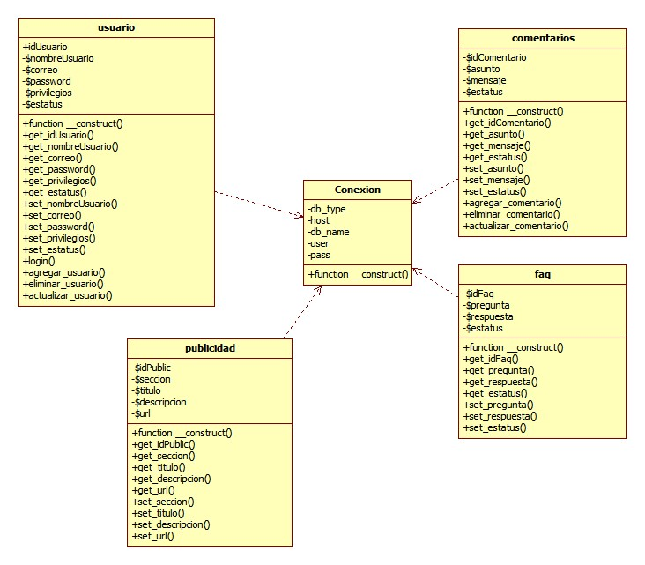

## DIAGRAMA ENTIDAD RELACION (E-R)

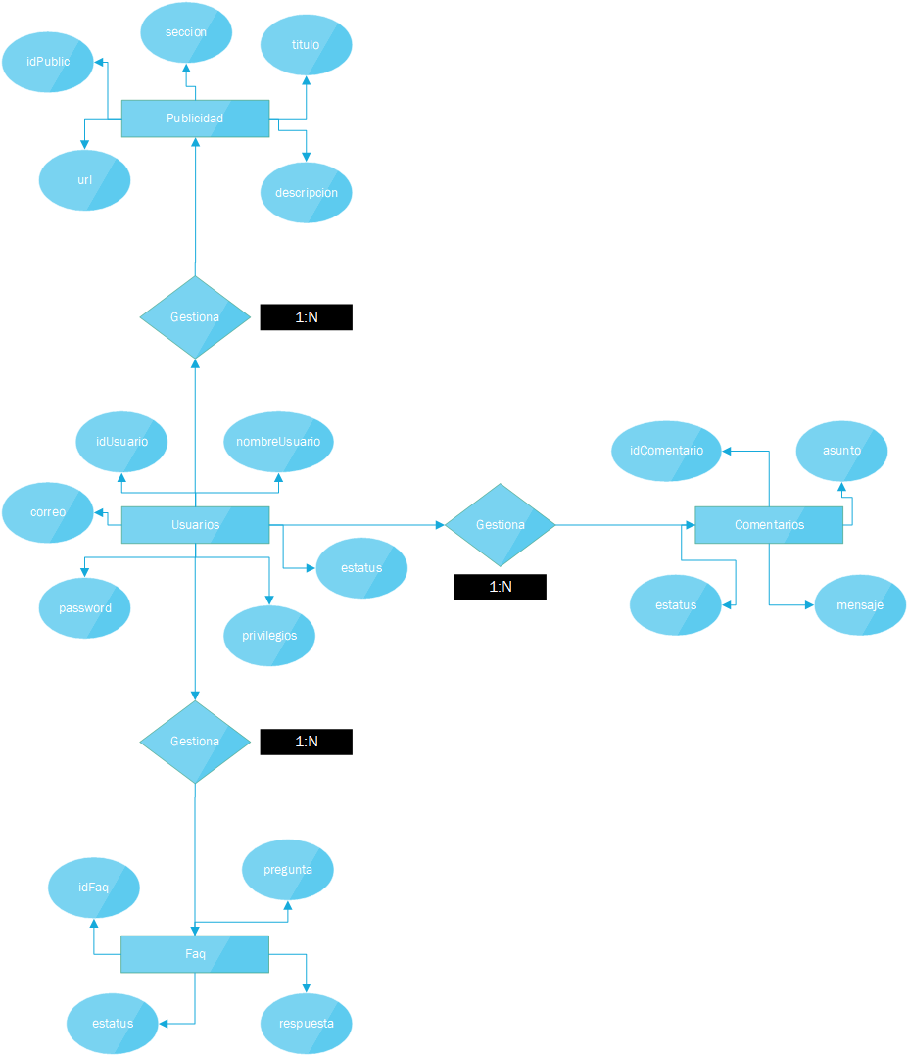

## MAPA DE NAVEGACIÓN

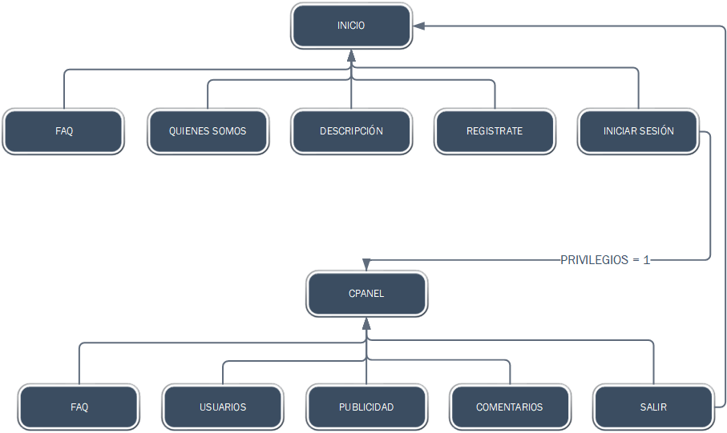

# BOCETOS

**Inicio**

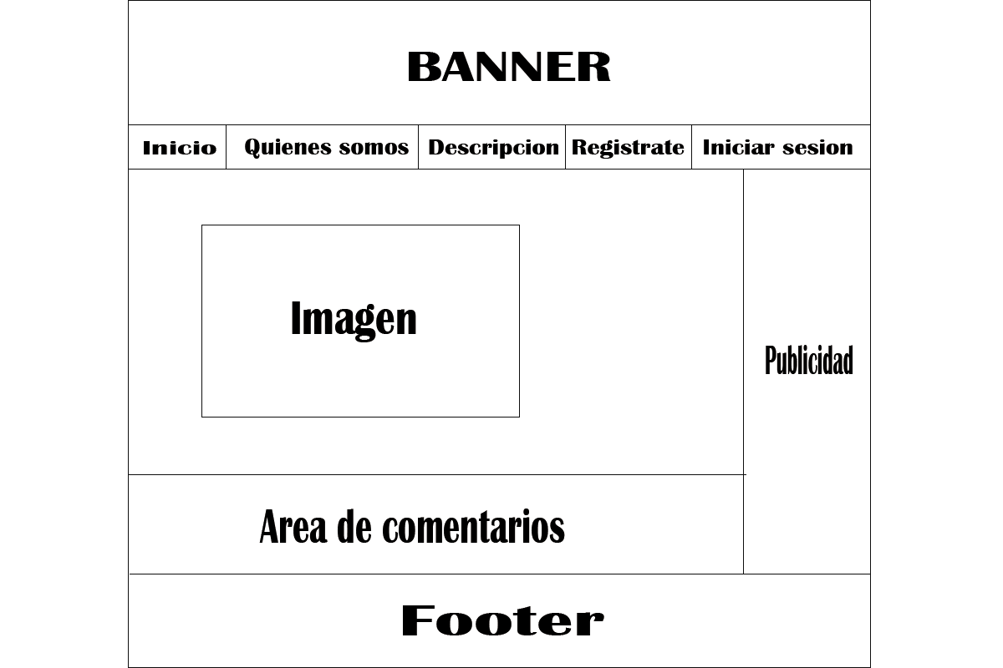

**Quienes somos**

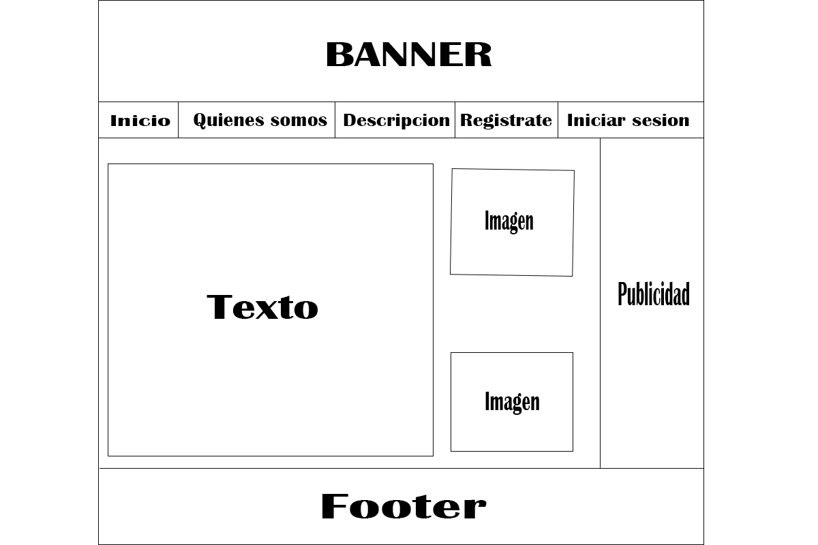

**Descripción**

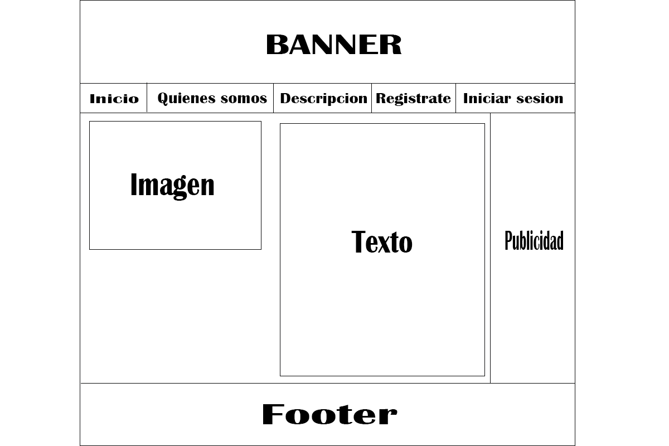

**Regístrate**

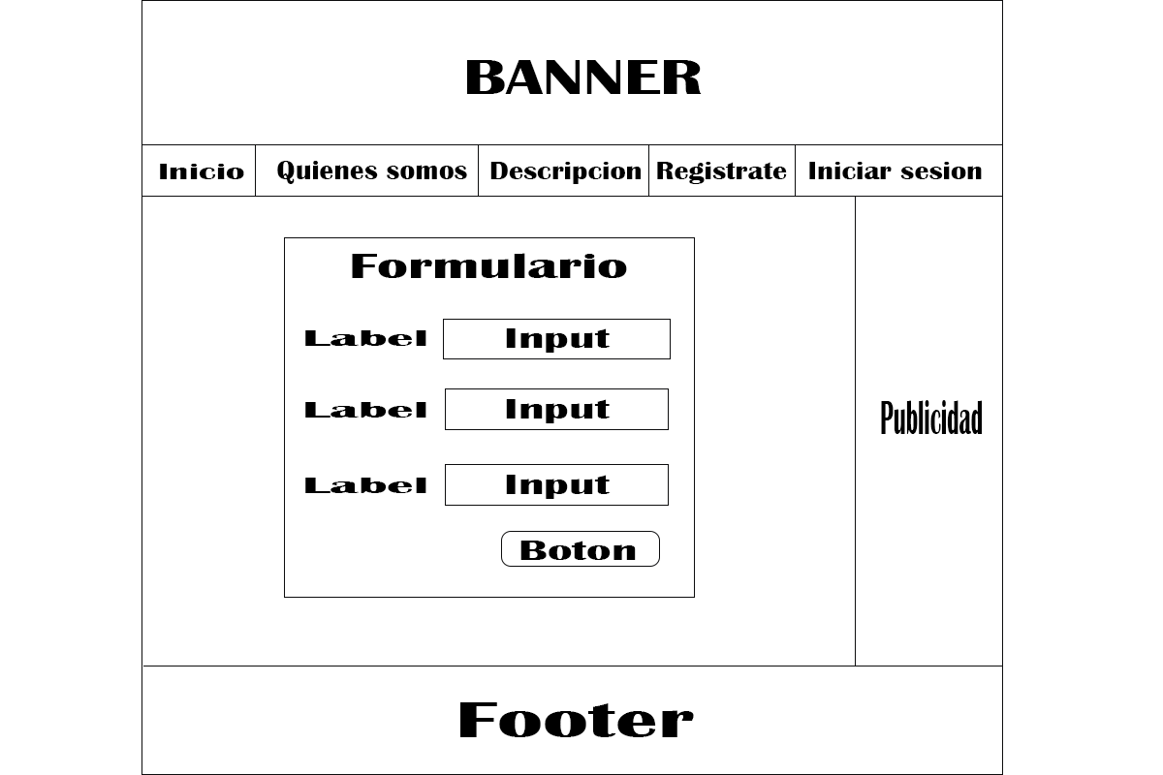

**Iniciar sesión**

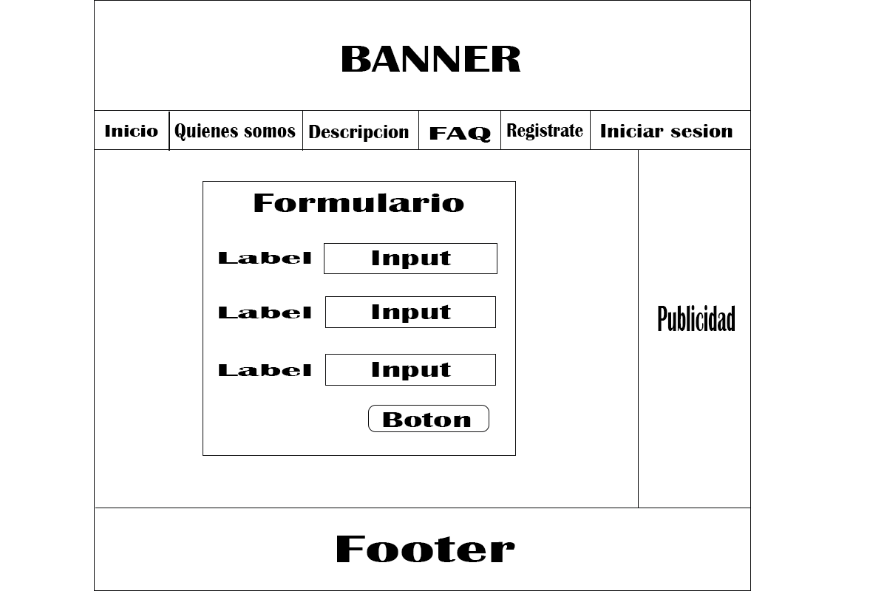

**Faq**

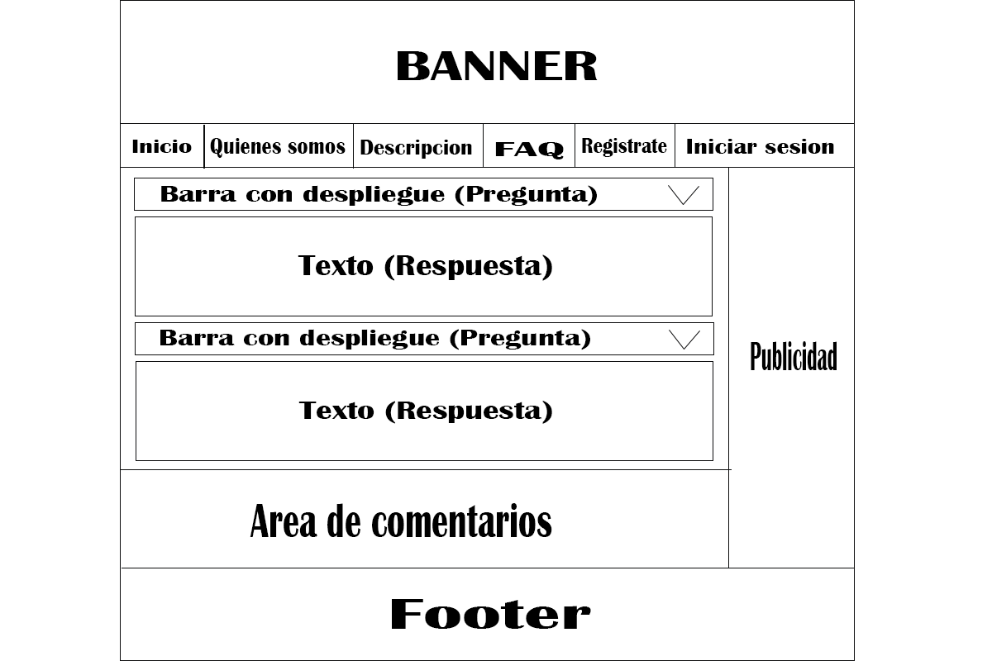

**Productos**

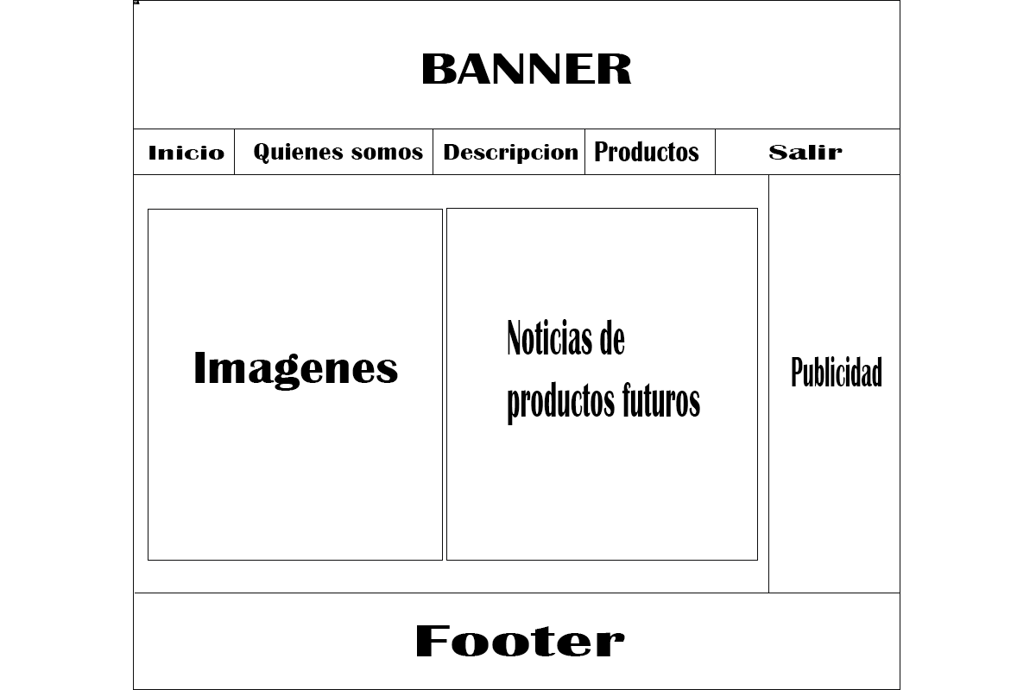

# CALENDARIO DE EVENTOS

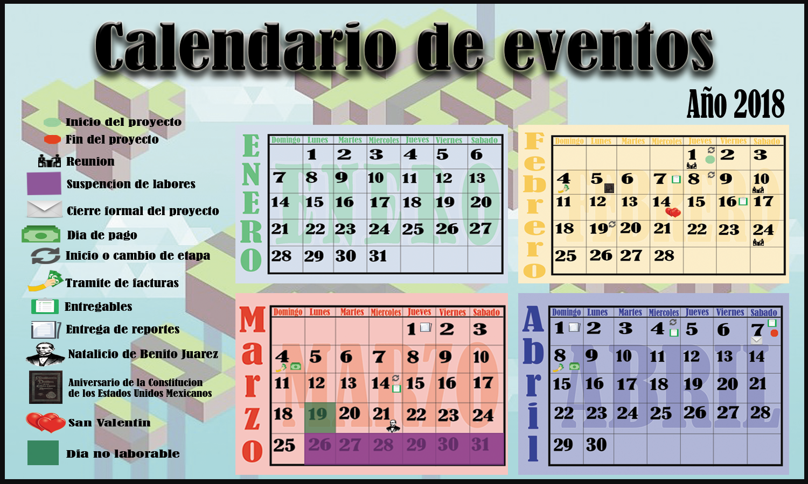

# MATRIZ DE COMUNICACIÓN

|  |  |  |  |  |  |  |  |  |  |  |  |  |  |  |  |  |  |  |  |
| --- | --- | --- | --- | --- | --- | --- | --- | --- | --- | --- | --- | --- | --- | --- | --- | --- | --- | --- | --- |
| INVOLUCRADO EN EL PROYECTO | ROL | Documentos | | | | | | | | | | | | | | | | | |
| Minuta de reunión de lanzamiento | plan del proyecto | Documento con la gestión de los requerimientos | Documento con la estrategia de recolección de requerimientos. | Documento de los Diagramas UML, diagramas E-R, Relacional. | Maquetación | Bitara | Calendario de eventos | Prioridades en el proyecto | Project | Análisis de proveedores | Diagrama de GANTT | Minutas 1, 2, 3, 4, 5, 6. | Mapa de navegación | Documento de las pruebas | Acta de cierre de proyecto | Documento de las lecciones aprendidas | Informe final |
|  |  |  |  |  |  |  |  |  |  |  |  |  |  |  |  |  |  |
|  |  |  |  |  |  |  |  |  |  |  |  |  |  |  |  |  |  |
| José Alfredo Armenta Blanco | PROJECT MANAGER/  LIDER DE PROYETO |  |  |  |  |  |  |  |  |  |  |  |  |  |  |  |  |  |  |
| José Alfredo Armenta Blanco | PROJECT ASSURANCE/  ASEGURADOR DE PROYECTO |  |  |  |  |  |  |  |  |  |  |  |  |  |  |  |  |  |  |
| Andrés Moreno García | SYSTEM ARCHITECT  ARQUITECTO DE SISTEMAS |  |  |  |  |  |  |  |  |  |  |  |  |  |  |  |  |  |  |
| Andrés Moreno García | PROGRAMMER  PROGRAMADOR |  |  |  |  |  |  |  |  |  |  |  |  |  |  |  |  |  |  |
| Andrés Moreno García | DOCUMENTATOR  DOCUMENTADOR |  |  |  |  |  |  |  |  |  |  |  |  |  |  |  |  |  |  |
| Laura Patricia Rangel Mora | ENGAGEMENT MANAGER  CONTACTO CON EL CLIENTE |  |  |  |  |  |  |  |  |  |  |  |  |  |  |  |  |  |  |
| Laura Patricia Rangel Mora | ANALYST  ANALISTA |  |  |  |  |  |  |  |  |  |  |  |  |  |  |  |  |  |  |
| Laura Patricia Rangel Mora | DESIGNER  DISEÑADOR |  |  |  |  |  |  |  |  |  |  |  |  |  |  |  |  |  |  |
| Manuel Velázquez Martínez | YOUR MANAGEMENT  ENCARGADO DEL GENERAL DEL PROYECTO |  |  |  |  |  |  |  |  |  |  |  |  |  |  |  |  |  |  |
| Manuel Velázquez Martínez | PROGRAMMER  PROGRAMADOR |  |  |  |  |  |  |  |  |  |  |  |  |  |  |  |  |  |  |
| Manuel Velázquez Martínez | TESTER |  |  |  |  |  |  |  |  |  |  |  |  |  |  |  |  |  |  |
| Víctor Adrián Mandujano Almazán | CLIENT  CLIENTE |  |  |  |  |  |  |  |  |  |  |  |  |  |  |  |  |  |  |

|  |  |
| --- | --- |
| Simbología | |
| Único |  |
| Actualizable |  |
| Digital |  |
| Impreso |  |
| E-mail |  |
| Documento de Word |  |
| Imagen |  |
| Documento de Excel |  |
| Archivo de Project |  |

# PRIORIDADES DEL PROYECTO

|  |  |  |  |
| --- | --- | --- | --- |
| Fase | Actividad | Cuadrante | Justificación |
| Planeación | Plan de proyecto | I | Da inicio al desarrollo del proyecto |
| Ciclo de vida | III | Conocer las actividades que se deben realizar en cada fase del proyecto |
| Minuta de reunión | II | Saber cada cuándo se reunió el equipo de trabajo para conocer el avance del proyecto |
| Fin de la etapa de planeación | IV | Conocer cuándo termina esta etapa |
| Análisis | Definir la estrategia de recolección de requerimientos | I | Saber por qué medio se van a recolectar los requerimientos necesarios para el sitio |
| Priorizar los requerimientos | III | Identificar cuáles son los requerimientos más importantes y los que en verdad son necesarios |
| Administrar los cambios en los requerimientos | II | Evitar trabajo en el documentos, además de que es más necesario emplearlos |
| Administrar la trazabilidad de los requerimientos | IV | No importa el orden de los requerimientos mientas se cumpa con los mismos |
| Diseño | Diagramas | I | Conocer las interacciones entre el usuario y el sitio |
| Mapa de navegación | III | Saber la estructura del proyecto, además de identificar la interacción entre las páginas del mismo |
| Logo | II | Ayuda a identificar más fácilmente a la empresa |
| Animaciones | IV | No afectan la funcionalidad del proyecto |
| Desarrollo | Codificar la base de datos | I | Almacenará los datos que se requieran en el sitio |
| Módulo comentarios | III | Se podrá tener un contacto más cercano con los usuarios y posibles clientes del sitio |
| Módulo FAQS | II | Se podrá saber la dudas de los usuarios del sitio y se dará respuesta a las mismas |
| Módulo publicidad | IV | El sitio por sí mismo ya es publicidad |
| Pruebas | Pruebas unitarias | I | Identificar los fallos que se pueden presentar en el sitio |
| Pruebas de calidad | III | Con las pruebas pasadas se puede identificar la calidad del proyecto |
| Pruebas de sistema | II | Saber las fallas que se pueden presentar durante la revisión general del sitio |
| Implementación | Montar la aplicación | I | Para poder tener el sitio en línea |
| Selección de hosting | III | Identificar el servidor al que se va a subir el proyecto final |
|  | Pruebas de sistema | II | Este tipo de pruebas ya se realizaron anteriormente, esta vez serán con el sitio en línea |
| Cierre de proyecto | Carta de aceptación | I | Saber que el proyecto terminó de la manera esperada |
| Revisión del sitio web | III | Ya se aplicaron diversos tipos de pruebas a lo largo del proyecto |
| Acta de cierre | II | Indica la conclusión del proyecto |
| Agradecimientos y felicitaciones | IV | No cuentan con la misma importancia del proyecto por lo cual no se esperan resultados de esta actividad |

# ANÁLISIS DE PROVEEDORES

|  |  |  |  |  |  |
| --- | --- | --- | --- | --- | --- |
| Recurso | Justificación | Proveedor | Disponibilidad | Precio (M/N) | Descripción |
| Hojas | Mayor empresa papelera en la localidad | Papelerías Mario´s | 8 horas diarias | $60 pesos | Paquete de 500 hojas |
| Lapiceros | Mayor empresa papelera en la localidad | Papelerías Mario´s | 8 horas diarias | $40 pesos | Paquete de 12 lapiceros |
| Laptop Lenovo negra | Accesible al usuario | Lenovo | 24 horas diarias | $12000 | Procesador AMD E1-2100, RAM 4 GB, Disco duro 500 GB |
| Laptop Lenovo blanca | Accesible al usuario | Lenovo | 24 horas diarias | $12000 | Procesador i3, RAM 16 GB, Disco duro 1 TB |
| Laptop HP roja | Accesible al usuario | HP | 24 horas diarias | $10000 | Procesador inside, RAM 4 GB, Disco duro 500 GB |
| Laptop DELL negra | Accesible al usuario | DELL | 24 horas diarias | $14000 pesos | Procesador i3, RAM 6 GB, disco duro 1TB |
| Agua | Única compañía en la localidad | JUMAPA | 24 horas diarias | $400 pesos bimestrales | Provee servicios de agua potable |
| Luz | Única compañía en la localidad | CFE | 24 horas diarias | $500 pesos bimestrales | Provee servicios de electricidad |
| Internet | Compañía confiable | TELMEX | 24 horas diarias | $400 pesos mensuales | Provee servicio de teléfono e internet |
| Mouse | Equipo de trabajo, se evita el enredo de cables | Easterntimes Tech | 24 horas diarias | $280 pesos | Mouse inalámbrico negro |
| Mouse | Equipo de trabajo, se evita el enredo de cables | Steren | 24 horas diarias | $100 pesos | Mouse inalámbrico azul con morado |
| Memorias USB | Almacenamiento de datos y/o documentación importante, respaldo de información | Kingston | 24 horas diarias | $180 pesos | Memorias de 16 GB |

# ANEXOS

CURRICULUMS:

[Andrés Moreno García](CURRICULUM/CURRICULUM_AMG.docx)

[José Alfredo Armenta Blanco](CURRICULUM/CURRICULUM_JAAB.docx)

[Laura Patricia Rangel Mora](CURRICULUM/CURRICULUM_LPRM.docx)

[Manuel Velázquez Martínez](CURRICULUM/CURRICULUM_MVM.docx)

MINUTAS:

[Minuta de reunión N.1.0](MEETING_MINUTES/%5b1.0%5d%20Meeting_Minutes.doc)

[Minuta de reunión N.2.0](MEETING_MINUTES/%5b2.0%5d%20Meeting_Minutes.doc)

[Minuta de reunión N.3.0](MEETING_MINUTES/%5b3.0%5d-Meeting_Minutes.doc)

[Minuta de reunión N.4.0](MEETING_MINUTES/%5b4.0%5d-Meeting_Minutes.doc)

[Minuta de reunión N.5.0](MEETING_MINUTES/%5b5.0%5d-Meeting_Minutes.doc)

DELIVERABLES:

[Deliverable 1.0](DELIVERABLES/DELIVERABLES.doc)

ESTUDIO DE ROLES:

[Study of roles](STUDY%20OF%20ROLES/STUDY%20OF%20ROLES.docx)

BITACORA:

[Bitacora.docx](BITACORA/BITACORA.docx)

Project:

[AVOINE Proyect.mpp](AVOINE%20PROYECT/AVOINE-PROYECT.mpp)

Diagrama de Gantt:

[GANTT.xlsx](GANTT/GANTT.xlsx)

# CONCLUSIONES

## LAURA PATRICIA RANGEL MORA

**¿Con qué problemas se presentaron en la realización de su proyecto?**

El principal problema en el desarrollo del proyecto fue la poca o escasa comunicación con los compañeros a los que se les está realizando el sitio, además del poco tiempo que se otorgó para el mismo.

**¿Cuáles fueron las estrategias a seguir para resolver dichos problemas**?

Tratar de tener un mayor contacto con ellos fuera de las horas escolares para poder solucionar cualquier duda que se nos pudieran llegar a presentar, en el aspecto del tiempo lo que se realizó fue tratar de hacer la mayor cantidad de tareas en determinado tiempo.

## ANDRÉS MORENO GARCÍA

**¿Con qué problemas se presentaron en la realización de su proyecto?**

Durante la realización de este proyecto se presentaron algunos problemas tanto internos como externos.

El primer problema que se nos presento fue que no definíamos con que cliente realizaríamos el proyecto, con lo que se nos acortaron los tiempos para realizar algunas de las actividades del proyecto.

Nuestro cliente la empresa AVOINE no conocía que es lo que quería exactamente para su proyecto además de que solo querían un logotipo y no una aplicación web.

Otro de los problemas que se nos presentaron fue con uno de los integrantes del equipo ya se le presentaron algunos problemas familiares con los que le fue imposible realizar algunas de las actividades del proyecto.

**¿Cuáles fueron las estrategias a seguir para resolver dichos problemas?**

La estrategia para resolver dichos problemas fue diferente para cada uno de ellos, para el problema de la asignación de equipos no sé si cuenta como una estrategia ya que no podíamos hacer nada más que preguntar a los encargados de las áreas de TIC´s y de Desarrollo e innovación de negocios para confirmar ci se estaría trabajando en con junto con nuestros compañeros de DN para el proyecto.

Con el problema de nuestro compañero José Alfredo, realizamos sus actividades apoyándolo mientras estaba con su familia.

Para definir los requerimientos del proyecto definiendo que es lo que quería el cliente mostrándole ejemplos de páginas web para que describiera que es lo que quería.

## JOSÉ ALFREDO ARMENTA BLANCO

**¿Con qué problemas se presentaron en la realización de su proyecto?**

En lo personal creo que el principal problema con el que nos enfrentamos en esta práctica fue el tiempo, no el tiempo que se nos asignó a la actividad sino el mal uso o administración de que disponemos al menos en el mío, porque tuve que atender otros asuntos personales. Otra situación es fue la falta de comunicación continua con los compañeros del grupo IDE ya que no hubo muchas reuniones de trabajo para el desarrollo del proyecto.

**¿Cuáles fueron las estrategias a seguir para resolver dichos problemas?**

Tratar de arreglar los des tiempos que tuve tratando de realizar las tareas asignadas y apoyándome en los integrantes de mi equipo, sobre las reuniones un integrante estuvo en contacto con una integrante de los compañeros y fue así como se recaudó un poco de información.

## MANUEL VELÁZQUEZ MARTÍNEZ

**¿Con qué problemas se presentaron en la realización de su proyecto?**

Con algunas confusiones en la toma de decisiones acerca del diseño del sitio web, como por ejemplo las funciones que iban a realizar cada pestaña.

**¿Cuáles fueron las estrategias a seguir para resolver dichos problemas?**

Realizamos una lluvia de ideas para ver varias opciones en el diseño del sitio web.